На правах рукописи

Киановский Станислав Владимирович

ИССЛЕДОВАНИЕ ФОНА В ЭКСПЕРИМЕНТАХ ПО ПОИСКУ ДВОЙНОГО БЕЗНЕЙТРИННОГО БЕТА РАСПАДА ⁷⁶Ge ОТ КОСМИЧЕСКОГО ИЗЛУЧЕНИЯ И ЕСТЕСТВЕННОЙ РАДИОАКТИВНОСТИ С ИСПОЛЬЗОВАНИЕМ ЭКСПЕРИМЕНТАЛЬНЫХ СЕЧЕНИЙ ОБРАЗОВАНИЯ РАДИОАКТИВНЫХ ИЗОТОПОВ ⁷⁴As, ⁶⁸Ge, ⁶⁵Zn И ⁶⁰Co ПОД ДЕЙСТВИЕМ ПРОТОНОВ ВЫСОКИХ ЭНЕРГИЙ

01.04.16. – физика атомного ядра и элементарных частиц

АВТОРЕФЕРАТ
диссертации на соискание ученой степени кандидата
физико-математических наук

Москва 2010
Работа выполнена в Учреждении Российской академии наук Институте ядерных исследований РАН, Москва

Научный руководитель:  кандидат физико-математических наук | И.Р. Барабанов (ИЯИ РАН)
Официальные оппоненты:  доктор физико-математических наук  кандидат физико-математических наук | Н. М. Соболевский (ИЯИ РАН)  Д. Ю. Акимов (ИТЭФ)
Ведущая организация: | Объединенный Институт  Ядерных Исследований, г. Дубна

Защита диссертации состоится «___» _____________ 2011 г.
в «____» часов на заседании диссертационного совета Д 002.119.01
Учреждения Российской академии наук Института ядерных исследований РАН по адресу: 117312, г. Москва, проспект 60-летия Октября, д.7а.

С диссертацией можно ознакомиться в библиотеке ИЯИ РАН.

Автореферат разослан «___»_______________ 2011 г.

Ученый секретарь
диссертационного совета ИЯИ РАН,
кандидат физико-математических наук Б.А. Тулупов

ОБЩАЯ ХАРАКТЕРИСТИКА РАБОТЫ
Актуальность темы диссертации
Одним из фундаментальных физических открытий последних лет является открытие нейтринных осцилляций. Из существования нейтринных осцилляций следует наличие отличной от нуля массы нейтрино по крайней мере у двух типов нейтрино, а скорее всего у всех трех. В связи с этим встает вопрос о природе этой массы – майорановская или дираковская и ее величине. Анализ всех имеющихся нейтринных данных показывает, что наиболее вероятное значение массы электронного нейтрино находится в области нескольких мэВ. Единственной возможностью исследовать эту область масс является поиск двойного безнейтринного бета-распада. Эта задача является одной из основных задач экспериментальной нейтринной физики низких энергий. Современные экспериментальные данные за исключением одной работы [1] дают для нейтринной массы только верхние пределы, и общепринятая точка зрения состоит в том, что для решения вопроса необходимы новые эксперименты с более высокой чувствительностью. Однако, учитывая специфику связи экспериментально полученных данных с получаемым пределом для массы нейтрино, это возможно только в случае существенного снижения уровня фона на 2-3 порядка. В связи с этим детальный анализ фона и методов его снижения является одной из центральных задач подготовки экспериментов нового поколения. Одним из наиболее трудно устранимых источников фона в детекторах нового поколения является активация материалов детектора под действием космических лучей. Сделанные в настоящее время оценки основаны на различных ядерно-физических моделях и не обладают достаточной степенью надежности. В настоящей работе получены экспериментальные данные по сечениям образования радиоактивных изотопов в материале германия под действием высокоэнергичных частиц, что позволяет получить более корректные оценки. Другой важной проблемой является учет фона, связанного с радиоактивностью от окружающих детектор материалов с примесью естественных радиоактивных элементов при большой толщине пассивной защиты (больше 10 пробегов гамма кванта). В работе найден метод модификации стандартного пакета Geant4, позволяющего сделать точный расчет этого источника фона при разумных затратах времени вычислении. Полученные результаты являются основой для проектирования экспериментов нового поколения по поиску двойного безнейтринного бета-распада ⁷⁶Ge.

Основные результаты, представленные к защите
- Получены впервые результаты измерений сечений образования радиоактивных изотопов ⁷⁴As, ⁷¹As, ⁶⁹Ge, ⁶⁸Ge, ⁶⁵Zn и ⁶⁰Co под действием протонов с энергией 100 МэВ в германии естественного и обогащенного по изотопу ⁷⁶Ge состава.
- Расчет скорости образования ⁶⁸Ge и ⁶⁰Co на уровне моря на основе экспериментальных данных.
- Расчет фона от распадов образовавшихся радионуклидов в экспериментах нового поколения по поиску 2β0ν-распада в германиевых детекторах естественного и обогащенного ⁷⁶Ge состава.
- Расчет скорости образования ⁷⁴As, ⁶⁸Ge, ⁶⁸Ga и ⁶⁰Co на различных глубинах под землей под действием космического излучения на основе полученных экспериментальных данных по сечениям их образования.
- Расчет фона в подземных лабораториях в экспериментах нового поколения по поиску 2β0ν-распада в германиевых детекторах естественного и обогащенного ⁷⁶Ge состава от распадов образовавшихся под действием коcмических лучей радионуклидов.
- Метод и результаты расчета фона от распадов естественных радионуклидов в материале криостата и окружающей горной породе (эксперимент GERDA).
- Результаты расчета энергетических спектров от распадов урана, тория и их радиоактивных рядов в германиевых детекторах и полученные значения допустимого содержания урана и тория для получения индекса фона 10⁻³ отс/(кг.год.кэВ).

Научная новизна
- Впервые измерено сечение образования ряда радиоактивных изотопов под действием протонов с энергией 100 МэВ в обогащенном ⁷⁶Ge германии.
- Впервые рассчитана скорость образования ⁶⁸Ge и ⁶⁰Co на уровне моря на основании экспериментальных данных.
- Разработан метод расчета транспорта гамма-излучения на расстояние более 10ти пробегов и рассчитан фон от распадов естественных радиоактивных изотопов в материале криостата и окружающей горной породе (эксперимент GERDA).

Цель работы
Экспериментальное измерение сечений образования радиоактивных изотопов под действием протонов с энергией 100 МэВ в германии естественного и обогащенного по изотопу ⁷⁶Ge состава и расчет фоновых эффектов в экспериментах нового поколения по поиску 2β0ν-распада ⁷⁶Ge от космического излучения и внутренних и внешних радиоактивных источников.

Аппробация работы
Основные положения диссертационной работы докладывались и представлялись на научных конференциях Neutrino 2006, рабочих встречах коллаборации GERDA, семинарах ИЯИ и конференция МФТИ.

Публикации
Основные результаты научных исследований по теме диссертации содержатся в 7 публикациях, в т. ч. В 4 публикациях в ведущих научных журналах перечня Высшей аттестационной коммиссии.

Структура диссертации
Диссертация состоит из введения, 4 глав, заключения, содержит 98 страниц, 42 рисунка, 19 таблиц, список литературы из 39 названий.

Личный вклад диссертанта
При непосредственном участии Автора был разработан и проведен на ускорителе ИЯИ РАН эксперимент по измерению сечения образования радионуклидов в натуральном и обогащенном германии протонами с энергией 100 МэВ. На основании полученных экспериментальных данных, Автором были рассчитаны скорости образования космическими лучами радионуклидов в германии на уровне моря, а также в подземных лабораториях, и был вычислен фон, возникающий при их распадах. Автором был разработан метод ускорения Монте-Карло расчетов фона от внешних источников в эксперименте GERDA. На основании данного метода была создана программа на базе библиотеки Geant4, с помощью которой был проведен расчет фона от криостата установки GERDA, горной породы, а также получены профили дополнительной медной защиты для заданных коэффициентов ослабления. Автором был также выполнен расчет внутреннего фона германиевых детекторов от рядов ²³⁸U и ²³²Th, и было найдено их предельное содержание для обеспечения заданного уровня фона.

СОДЕРЖАНИЕ РАБОТЫ
Во введении показывается, что поиск двойного безнейтринного бета-распада является одной из центральных задач современной экспериментальной физики.

В первой главе рассматривается современная экспериментальная ситуация по двойному бета-распаду. Даются основы теории двойного бета-распада. Рассматриваются основные схемы экспериментов. Показывается, что получение высокой чувствительности экспериментов невозможно без существенного снижения уровня фона. Дается обзор экспериментов по поиску 20-распада, как завершенных, так и планируемых.

Во второй главе дается обзор эксперимента по поиску 20-распада GERDA. Рассматриваются основные источники фона. Дается описание методов ускорения Монте-Карло расчетов для больших толщин вещества.
Основным источником внешнего фона являются гамма-кванты с энергией 2.615 МэВ от распадов ²⁰⁸Tl. Так как жидкий газ (азот или аргон) можно подвергнуть очень глубокой очистке, то основным источником фона являются стенки криостата (рис. 1).
Средний пробег гамма-кванта с энергией 2.615 МэВ в жидком аргоне составляет 21.2 см. Таким образом, расстояние от стенок криостата до детекторов составляет порядка 10 средних длин пробега гамма-кванта. Поэтому для выполнения расчетов обычным способом требуется значительное время (несколько десятков суток для цилиндрической части и до нескольких сотен суток для верхней и нижней крышек) для набора приемлемой статистики. Для ускорения расчетом был использован принцип дискриминации гамма-квантов по энергии.
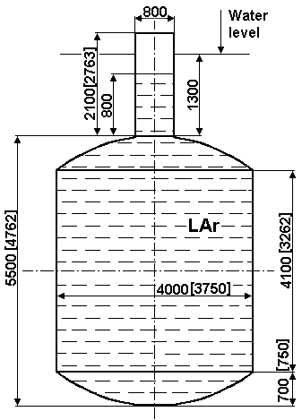

Суть метода в том, что из всех гамма-квантов отбираются только те, которые могут дать событие в области 2β0ν-распада. Использовались следующие методы:
1. Дискриминация по энергии. При движении гамма-кванта через криогенную жидкость, его энергия контролировалась на каждом шаге, и при достижении порога треккинг данного гамма-кванта прекращался. В большинстве случаев, для того чтобы гамма-квант потерял всю энергию, требуется около 15 столкновений, а для того, чтобы его энергия упала ниже порога (1.8 МэВ) обычно требуется не больше 4х столкновений. Поэтому данный метод позволил поднять производительность программы 5-9 раз.
2. Дискриминация по углу. Она основана на том, что потери энергии при комптоновском рассеянии зависят от угла рассеяния. Идея данного метода состоит в том, что события с энергией выше заданного порога создаются практически исключительно гамма-квантами излученными внутри некоторого телесного угла.
Энергия гамма-кванта, после единичного акта комптоновского рассеяния выражается следующей формулой:
(9)
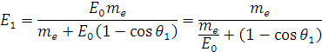
Отсюда можно найти, что для того чтобы в результате однократного рассеяния энергия гамма-кванта не снизилась до минимально заданной величины (E_{min}) угол рассеяния не должен быть больше чем:
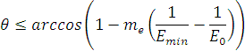
Монте-Карло моделирование показывает, что гамма-кванты испущенные вне конуса с данным углом при вершине имеют очень низкую вероятность (на 4 порядка меньше по сравнению с гамма-квантами вылетающими из указанного конуса) дать событие с энергией более E_{min}, поэтому ими можно пренебречь. Т. е. генерируя гамма-кванты, вылетающие внутри данного конуса, мы получим практически такое же число событий, как если бы мы генерировали гамма-кванты сферически равномерно. При этом число событий, необходимых для такого расчета уменьшиться в 1/(1 – cosθ) раз.
3. Динамическая угловая дискриминация. Подобный метод применяется в каждой точке взаимодействия гамма-кванта в процессе прохождения через жидкий газ. Эффект от данного метода в значительной мере перекрывается дискриминацией по энергии. Тем не менее, метод поднимает скорость счета программы примерно на 50 %.
Общий эффект от применения данных методов – ускорение расчетов в 50-150 раз (в зависимости от степени приближения) по сравнению с прямым расчетом. Применение данных методов позволило выполнить расчет фона стального криостата с жидким аргоном на обычном персональном компьютере за приемлемое время (около суток) с хорошей статистической точностью.
Описаны результаты расчетов фона медного и стального криостатов заполненных жидким азотом или аргоном. Показано, что фон стального криостата (2×10⁻³ (кг∙кэв∙год)⁻¹) превышает допустимый индекс фона для первой фазы эксперимента GERDA (10⁻⁴ (кг∙кэв∙год)⁻¹) и для его снижения необходимо использовать дополнительную медную защиту.
Расчет профиля дополнительной медной защиты был проведен на основе полученной методом Монте-Карло плотности распределения фоновых событий по высоте криостата (рис. 2). При оптимальном профиле форма плотности распределения имеет горизонтальный участок.
Далее расчет выполнялся аналитическим методом, используя эмпирические значения коэффициентов поглощения в меди и аргоне.
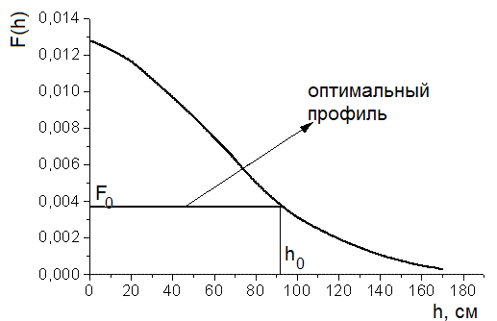

Расчет фона от горной породы производился полуаналитическим методом. Для толщин вплоть до 10 пробегов расчет был выполнен методом Монте-Карло, как описано выше. Далее было показано, что такой же фактор ослабления фона может быть получен методом прямого интегрирования при коэффициенте поглощения от 0,85 табличного значения для узкого пучка для энергии 2600 кэВ (µ_{таб}= 0,038 см²/г). С учетом этого фактор ослабления фона для толщин больше 10 пробегов расчет был выполнен методом прямого интегрирования с выше указанным коэффициентом поглощения (µ = 0,032 см²/г).
Были описаны различные методы активного подавления фона. Для наиболее простого метода – схемы антисовпадений – получены данные о коэффициенте подавления фона для 9 и 27 германиевых детекторов. Показано, что фон от линии 2.615 МэВ с помощью данного метода может быть снижен не менее чем на 30%.
Описан метод расчета фона от распадов радионуклидов, содержащихся в германиевых кристаллах. Для выполнения таких расчетов использовался специальный генератор событий, который генерировал частицы в соответствии со схемами распада конкретного ядра. Для каждого рассматриваемого ядра формировался набор данных включающий в себя:
- Моды распада данного ядра.
- Для каждой моды распада приводился набор уровней возбуждения дочернего ядра с вероятностями занять их при распаде и энергиями соответствующих распадов.
- Для каждого дочернего ядра приводилась схема уровней с вероятностями перехода на нижележащие уровни и энергиями излучаемых гамма-квантов.

Генератор работал по следующему алгоритму:
1. Выбирается мода распада в соответствии с заданными вероятностями.
2. Выбирается уровень возбуждения дочернего ядра, и соответственно энергия распада.
3. В соответствии с модой и энергией распада генерировалась излучаемая частица. В случае бета-распада энергия электрона или позитрона генерировалась согласно распределению Ферми:
где T_{e} – кинетическая энергия электрона, Q_{d} – энергия распада,
F(T_{e},Z) – функция Ферми.
4. Для дочернего ядра моделировался процесс снятия возбуждения. На каждом шаге данного процесса выполнялись следующие действия:
1) В соответствии с заданными вероятностями выбирался нижележащий уровень, на который совершался переход.
2) Излучался гамма-квант с энергией соответствующей данному переходу.
Процесс повторялся до тех пор, пока ядро не окажется на нулевом уровне. Сгенерированные частицы затем прогонялись через кристалл и давали в нем некоторое событие. Из получающегося спектра находилась вероятность фонового события в диапазоне 2034-2044 кэВ.
Результаты данного расчета были использованы в дальнейшем для вычисления фона возникшего в результате активации германия на уровне моря и в подземной лаборатории. Кроме того, были вычислены предельные содержания ²³⁸U и ²³²Th в германиевых детекторах.

В третьей главе дается описание эксперимента по измерению сечений образования радионуклидов в германии под действием протонов с энергией 100 МэВ. Эксперимент состоял из трех частей:
1. Ускорительная часть. Облучение мишени из исследуемого материала (натурального и обогащенного германия) пучком протонов.
2. Измерительная часть. Измерение спектра гамма-квантов излучаемых изотопами, образовавшимися в мишени в процессе облучения.
3. Вычислительная часть. Расчет по полученным данным сечений.
Облучение мишени пучком протонов производилось на установке для производства радионуклидов ускорителя ИЯИ РАН, которая установлена на отводе пучка от основного канала. Исследуемая мишень из германия вместе с алюминиевой пластинкой, служащей монитором тока пучка устанавливалась в качестве поглотителя пучка высокой энергии. Было проведено два сеанса облучения. В первом сеансе использовалась мишень, изготовленная из металлического германия природного изотопного состава, во втором – обогащенного (87%) изотопом ⁷⁶Ge.
Измерение гамма-спектров монитора и мишени производилось на полупроводниковом детекторе фирмы ORTEC, модель GEM 10P с вертикальным расположением. Разрешение детектора 800 эВ на линии 122 кэВ и 1750 эВ на линии 1.33 МэВ.
Для измерения спектров мишени и монитора первого сеанса применялся также сцинтилляционный спектрометр на кристалле NaI(Tl) в виде цилиндра диаметром 200 и высотой 200 мм. В центре кристалла просверлено отверстие диаметром 10 и глубиной 100 мм, в которое помещается исследуемый источник. Такая конструкция обеспечивает геометрию близкую к 4π и высокую эффективность. При этом для каждого распада спектрометр будет регистрировать все образовавшиеся гамма-кванты. Поэтому некоторые пики в спектре будут являться суммой нескольких линий. Спектр алюминиевого монитора показан на рис. 3.
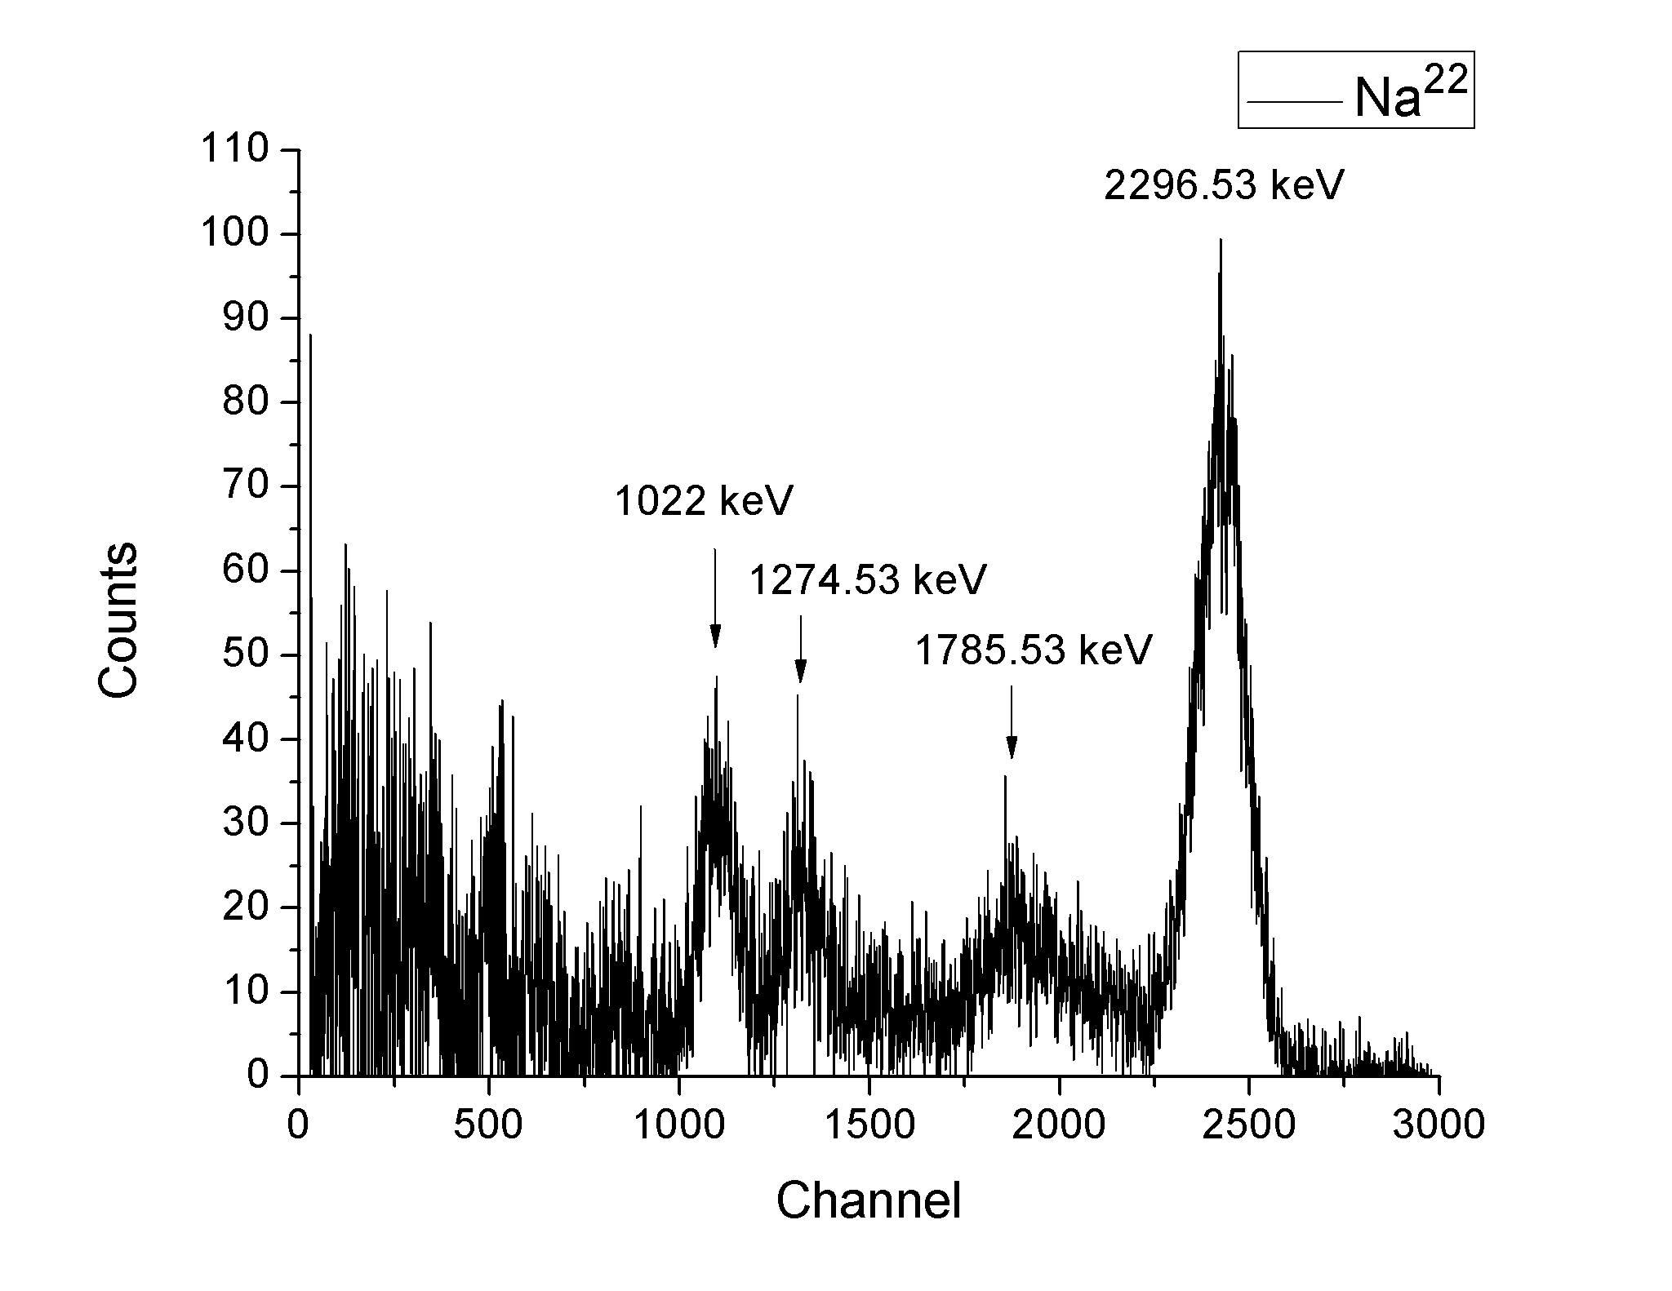
Большинство изотопов, которые образуются при облучении алюминия протонами, имеют либо короткие, либо очень длинные периоды полураспада. По истечению нескольких суток гамма-спектр алюминия состоит практически исключительно из линий изотопа ²²Na имеющий период полураспада 2.6019 лет. Изотоп ²²Na распадается по каналам электронного захвата и β⁺ распада и дает гамма-квант с энергией 1274.53 кэВ. С учетом позитрона, спектрометр зафиксирует 5 пиков: 511, 1022, 1274.53, 1785.53 и 2296.53 кэВ. Эти линии были использованы для калибровки дискретизатора спектрометра. Разрешение спектрометра измерялось по ширине пика 2296.53 кэВ, которая на половине высоты составила 112 кэВ. Энергетическое разрешение на данной энергии получается равным 4.88%, а на энергии 662 кэВ – 9.09%. Интенсивность распада ⁷⁴As определялась по линии 1.62 МэВ (рис. 4). Линия 2.1 МэВ (1077.34 кэВ (γ) + 1022 кэВ (e⁺)) принадлежит ⁶⁸Ga, который является продуктом распада ⁶⁸Ge. Интенсивность распада ²²Na в мониторе определялась по пику 2296.53 кэВ (1274.53 кэВ (γ) + 1022 кэВ (e⁺)).

Таблица 2. Результаты эксперимента
Изотоп | σ, мбн | σ_{exp}, мбн | σ_{sim}, мбн | σ, мбн | σ_{sim}, мбн
 | Натуральный германий |  |  | Обогащенный германий
⁷⁴As | 24.2 ± 2.2 | 6.5 ± 0.5 | 7.21 | 26.0 ± 2.2 | 19.77
⁷¹As | 31.6 ± 2.8 | 16.4 ± 1.4 | 14.11 | 12.2 ± 1.4 | 8.29
⁶⁹Ge | 73 ± 10 |  | 76.40 |  | 40.35
⁶⁸Ge | 34.0 ± 3.3 |  | 75.41 | 4.56 ± 0.39 | 25.19
⁶⁷Ga | 32.8 ± 4.0 | 59.2 ± 4.82 | 39.86 | 10.7 ± 2.2 | 7.92
⁶⁵Zn | 16.2 ± 1.4 |  | 23.59 | 5.26 ± 0.44 | 5.71
⁶⁰Co |  |  | 0.06 | 0.157 ± 0.013 | 0.004

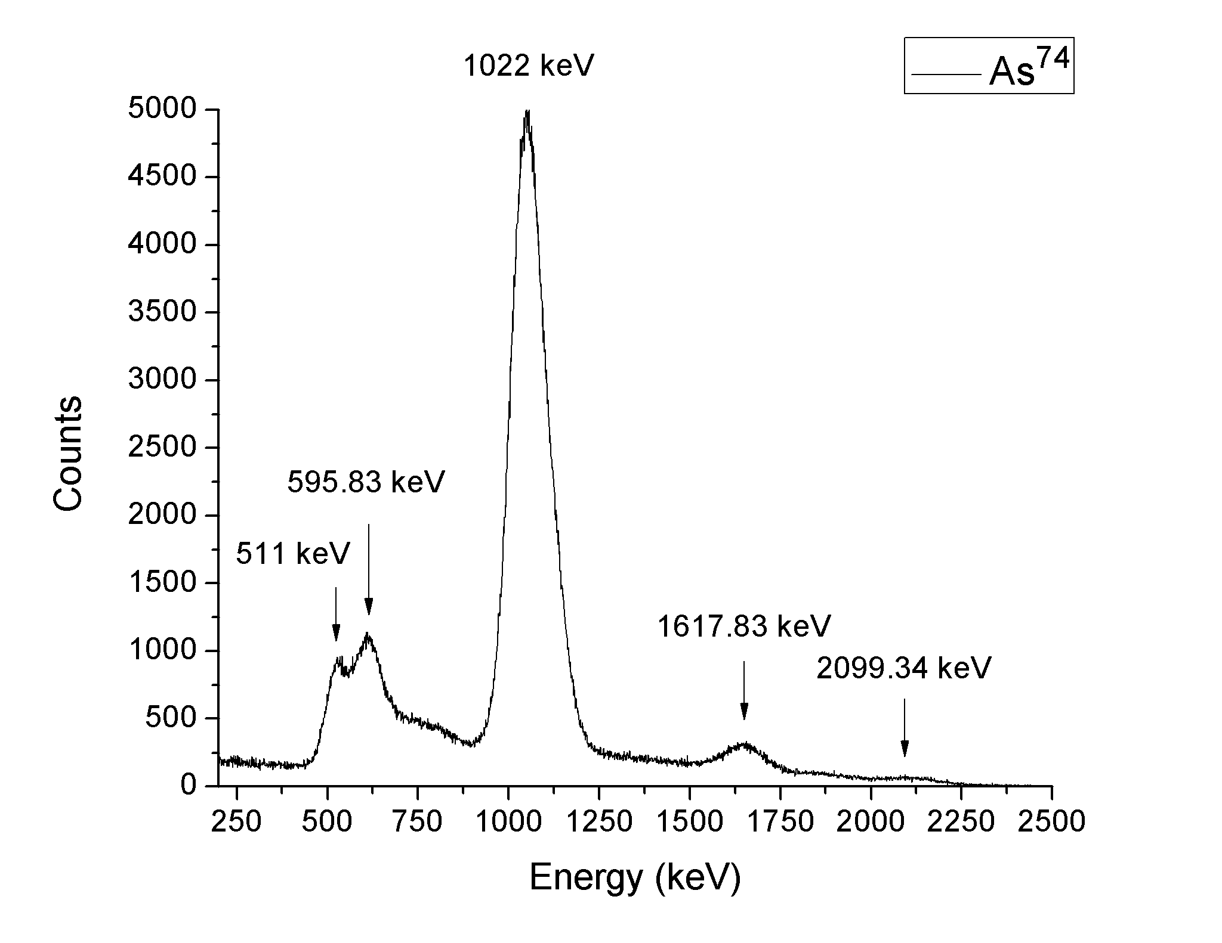

В табл. 2 приведены сечения образования изотопов, полученные в настоящем эксперименте (σ) и в других экспериментах (σ_{exp}), а также рассчитанные по модели каскада Бертини (σ_{sim}) библиотеки Geant4.
Для изотопов ⁶⁹Ge (Нат. Ge), ⁷¹As (Об. Ge), ⁶⁷Ga (Нат. и Об. Ge), ⁷⁴As (Об. Ge) и ⁶⁵Zn (Нат. и Об. Ge) результаты проведенного эксперимента согласуются с расчетными в пределах неопределенностей.
Однако полученные нами данные расходятся с аналогичными результатами работ [33] и [34] для изотопов ⁷⁴As, ⁷¹As, ⁶⁷Ga. Тем не менее, наши измерения для этих изотопов достаточно надежны, поскольку регистрируемые линии в этом случае достаточно интенсивны, и их интенсивности согласуются при измерениях, как на полупроводниковом, так и сцинтилляционном детекторах, причем последний имел эффективность регистрации, близкую к 100%.
Одной из возможных причин расхождения может быть использование в работе [33] порошковой мишени и, как следствие, уменьшение ее толщины в области наибольшей интенсивности пучка.

В четвертой главе рассматриваются процессы активации германия космическим излучением на уровне моря и в подземной лаборатории.
Процесс изготовления германиевых детекторов из обогащенного германия длительный и многоступенчатый. Во время нахождения германия на поверхности он подвергается воздействию космического излучения, в результате чего в нем образуются радиоактивные изотопы. Наиболее опасными являются ⁶⁸Ge и ⁶⁰Co, которые имеют большие периоды полураспада. На этапах хранения и транспортировки, германий располагается либо в подземном хранилище на небольшой глубине, либо в специальном защитном контейнере. Поэтому для упрощения расчетов вводится понятие эффективного времени экспозиции кристалла. Это время нахождения кристалла на уровне моря, за которое образуется такое же количество радиоактивных изотопов, как за все время в течение процесса изготовления.
При моделировании процесса активации германия были использованы экспериментально полученные сечения образования радионуклидов (см. главу 3). Для экстраполяции сечений на всю область энергий были исследованы несколько ядерных моделей пакета Geant4 и полуэмпирическая формула Рудштама, нормированная на экспериментальные сечения. Лучшее совпадение сечений с результатами эксперимента дает формула Рудштама. Моделирующая программа была написана на базе пакета Geant4, в которой процесс образования ⁶⁸Ge рассчитывался по формуле Рудштама. Экспериментальных данных для сечений скалывания нейтронами нет. Расчеты по ядерным моделям Geant4 дают различие сечений для протонов и нейтронов в пределах 20% в области энергии порядка несколько сотен МэВ. Считая это значение точностью наших расчетов, сечения для протонов и нейтронов принимались равными.
При моделировании считалось, что германий находится в виде диоксида в контейнере Ø42×27 см, массой 40 кг и насыпной плотностью 1.07 г/см³. Спектр ядерноактивных частиц космических лучей, который использовался при расчетах, приведен на рис 38. В табл. 16 и 17 приведены результаты расчетов в сравнении со сделанными ранее, на основе программы SHIELD.
Таблица 16. Скорость образования ⁶⁸Ge на уровне моря в натуральном и обогащенном Ge
 | Скорость образования, (сут∙кг)⁻¹
 | SHIELD | Настоящая работа
^{нат}Ge | 80 | 25
^{обг}Ge | 5.6 | 4.4

Таблица 17. Скорость образования ⁶⁰Co на уровне моря в натуральном и обогащенном Ge
 | Скорость образования, (сут∙кг)⁻¹
 | SHIELD | Настоящая работа
^{нат}Ge | 2.9 | 3.6
^{обг}Ge | 3.3 | 2.0

Таблица ?. Индекс фона активированных кристаллов.
Изотоп | ^{нат}Ge, кэВ⁻¹кг⁻¹год⁻¹ | ^{обг}Ge, кэВ⁻¹кг⁻¹год⁻¹
⁶⁸Ge | 2.2 | 3.1×10⁻²
⁶⁰Co | 3.9×10⁻⁴ | 2.2×10⁻⁴
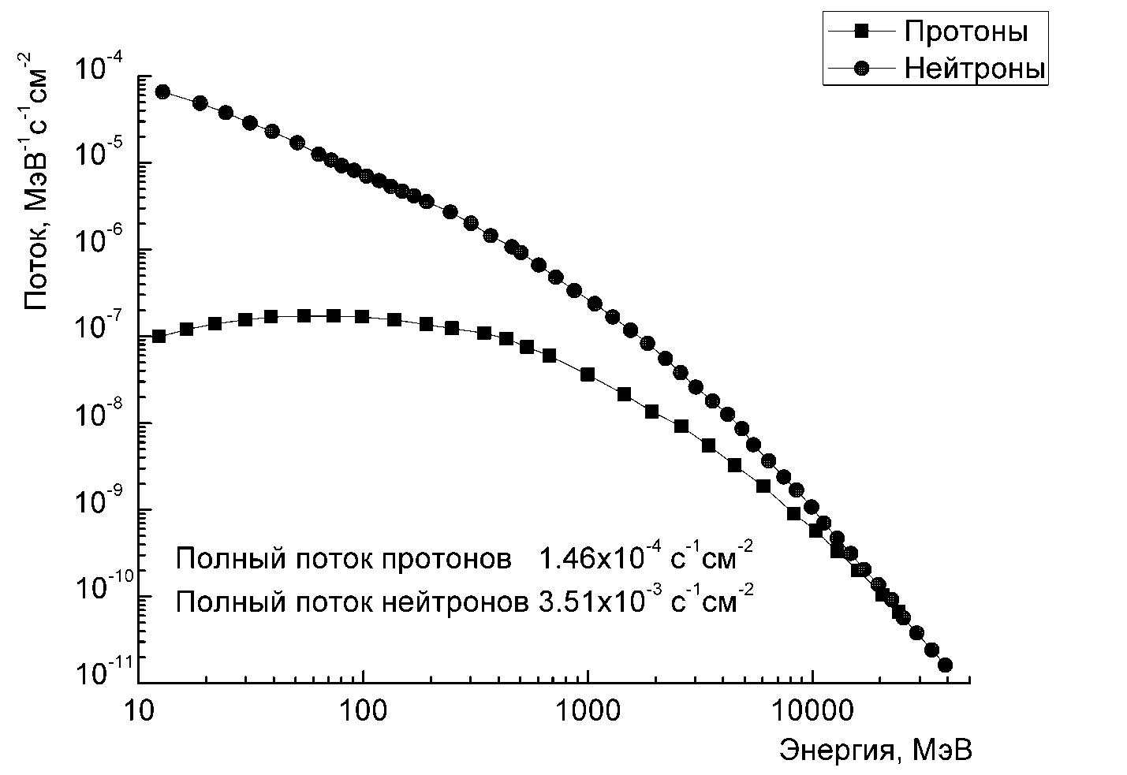
Рис. 38. Спектр космических протонов и нейтронов на уровне моря.

В табл. ? приведены результаты расчета индекса фона на момент помещения детекторов в подземную лабораторию, полученные на основе рассчитанных скоростей активации и заданных эффективных времен экспозиции. Для оценок можно считать, что для изотопа ⁶⁸Ge в обогащенном германии эффективное время равно 30 сут, а в натуральном – бесконечности (равновесная концентрация). Для изотопа ⁶⁰Co эффективное время равно 5 сут, так как он удаляется в процессе зонной плавки.
Получившееся значение индекса фона для обогащенного германия в 30 раз превышает значение, требуемое для второй фазы эксперимента GERDA. Для достижения приемлемого уровня фона кристаллы должны находиться в подземной лаборатории не менее двух с половиной лет. Для снижения индекса фона от активации на поверхности необходимо уменьшать эффективное время экспозиции материала.
Видно, что фон от ⁶⁸Ge примерно на два порядка превышает фон от ⁶⁰Co и будет составлять основной вклад на начальной стадии эксперимента. Фон от ⁶⁰Co менее чем 10⁻³ кэВ⁻¹кг⁻¹год⁻¹ и, с учетом использования активных методов подавления фона, не представляет опасности для первой фазы эксперимента. Однако для следующих фаз эксперимента ⁶⁰Co может оказаться основным источником фона.
Приведенные значения индексов фона рассчитывались без учета активных методов подавления фона, которые могут дополнительно снизить его на 1-2 порядка. Необходимая выдержка кристаллов в подземном помещении может быть согласована с конкретным планом подготовки эксперимента, однако в процессе работы случается необходимость ремонта или модификации кристаллов с подъемом их на поверхность, и возникающий от образования ⁶⁸Ge фон следует в этом случае учитывать.
Еще большую проблему представляет применение кристаллов из натурального (или обедненного по ⁷⁶Ge) германия, которые используются в экспериментах одновременно с обогащенными для контроля фона. Возникающий в них фон оказывается на три с лишним порядка больше требуемого. Поскольку весь процесс от производства Ge до изготовления кристаллов контролировать сложно, для эксперимента могут использоваться только кристаллы с многолетним (более 8 лет) временем нахождения в подземном помещении.
Активация германия в подземной лаборатории происходит за счет нуклонов ядерных каскадов, создаваемых космическими мюонами. Двигаясь через вещество космический мюон, взаимодействует с ним, теряя энергию. Потери энергии мюона можно разделить на две группы: непрерывные и дискретные. Непрерывные потери энергии вызываются процессом ионизации вещества. Дискретные потери включают в себя несколько процессов: тормозное излучение, рождение пар и лептон-ядерное взаимодействие. Точный расчет спектра мюонов на заданной глубине достаточно сложен, однако, для оценки фона можно использовать приближение спектра мюонов степенной функцией:
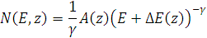
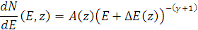
Значения функций A(z) и ΔE(z) определяются расчетным путем, показатель спектра γ = 2.65.
Так как основная активация производится нуклонами ядерных каскадов, для оценки активации германиевых детекторов под землей было произведено моделирование распространения мюона через вещество с помощью пакета Geant4. Мюон, энергия которого генерировалась согласно рассчитанному спектру, прогонялся через слой стандартного грунта толщиной 100 м. в. э. и регистрировался интегральный спектр образующихся протонов и нейтронов. Процессами упругого рассеяния частиц пренебрегалось. Результирующие интегральные спектры протонов и нейтронов показаны на рис. 40 и 41.
На основании полученных спектров были рассчитаны скорости образования изотопов ⁷⁴As, ⁶⁸Ge, ⁶⁸Ga и ⁶⁰Co в германиевых детекторов в условиях подземной лабораторий. Метод расчета аналогичен применяемому при расчете скорости активации на уровне моря. На основании полученных результатов были вычислены индексы фона, создаваемые данными изотопами без учета активных методов подавления фона. Результаты расчетов приведены в табл. ?. Из нее следует, что активация германия каскадами созданными космическими мюонами под землей не представляет существенной опасности для планируемых в настоящее время экспериментов при глубине расположения подземной лаборатории 2 км. в. э. и более. Возникающий индекс фона в этом случае сравним или меньше индекса фона от распадов радиоактивных изотопов в горных породах окружающих установку.

Глубина, км в. э. | Индекс фона, (кг.год.кэВ)⁻¹
 | ⁷⁴As | ⁶⁸Ga | ⁶⁸Ge | ⁶⁰Co | Сумма
1 | 1.35∙10⁻⁵ | 1.23∙10⁻⁴ | 4.49∙10⁻⁵ | 8.13∙10⁻⁶ | 1.90∙10⁻⁴
2 | 1.85∙10⁻⁶ | 1.65∙10⁻⁵ | 7.04∙10⁻⁶ | 1.26∙10⁻⁶ | 2.67∙10⁻⁵
3 | 3.67∙10⁻⁷ | 3.44∙10⁻⁶ | 1.53∙10⁻⁶ | 2.20∙10⁻⁷ | 5.56∙10⁻⁶

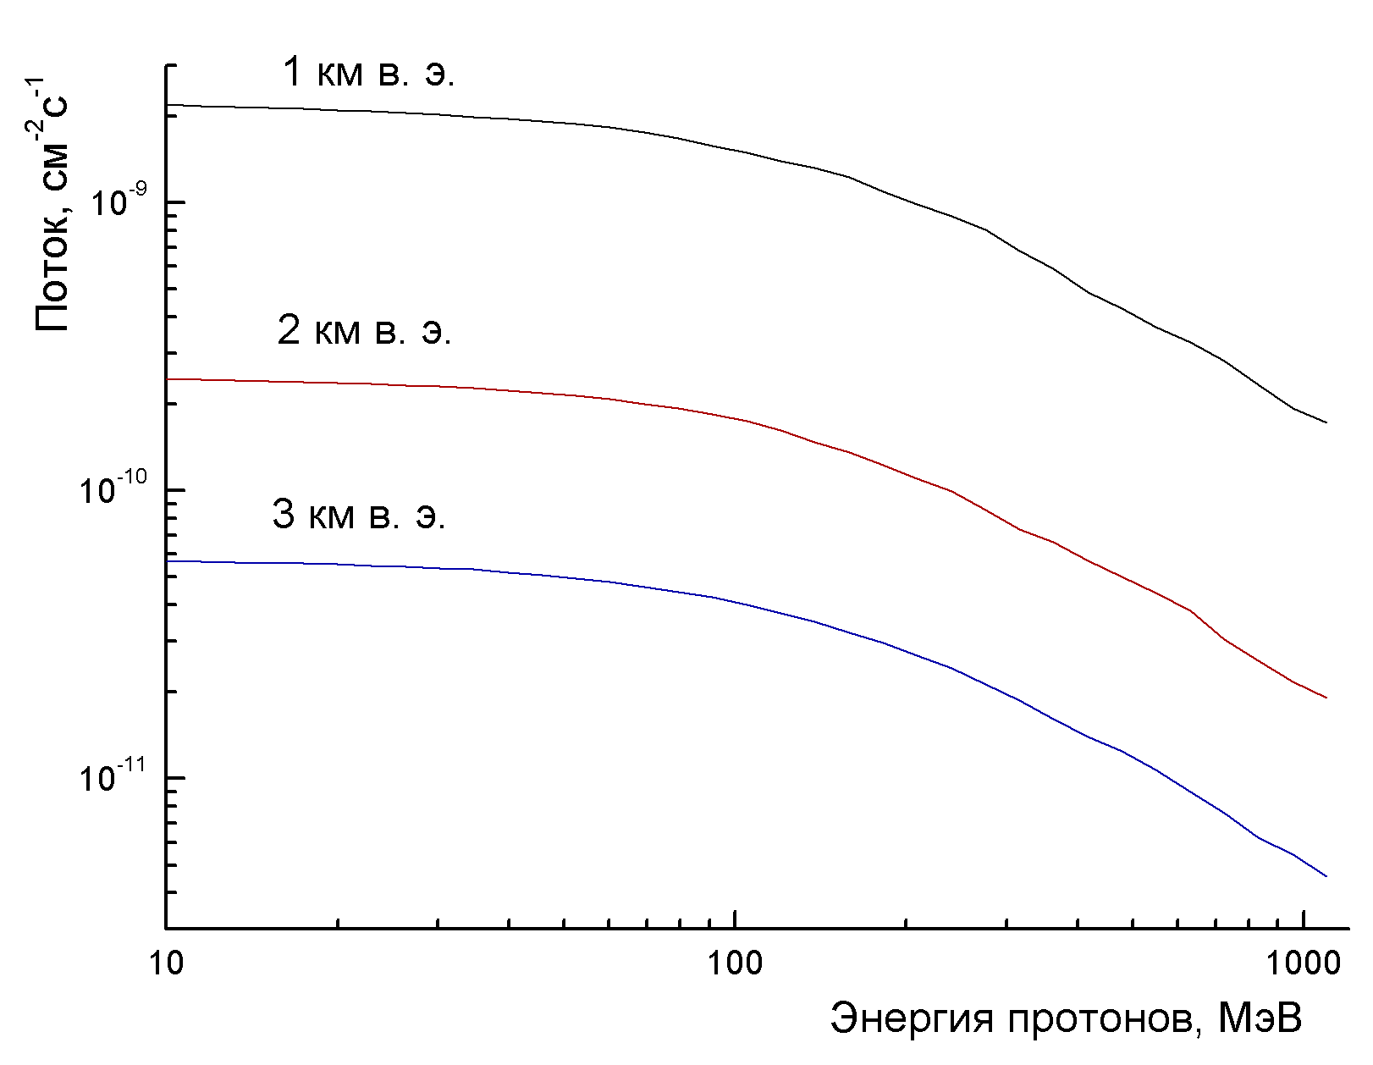

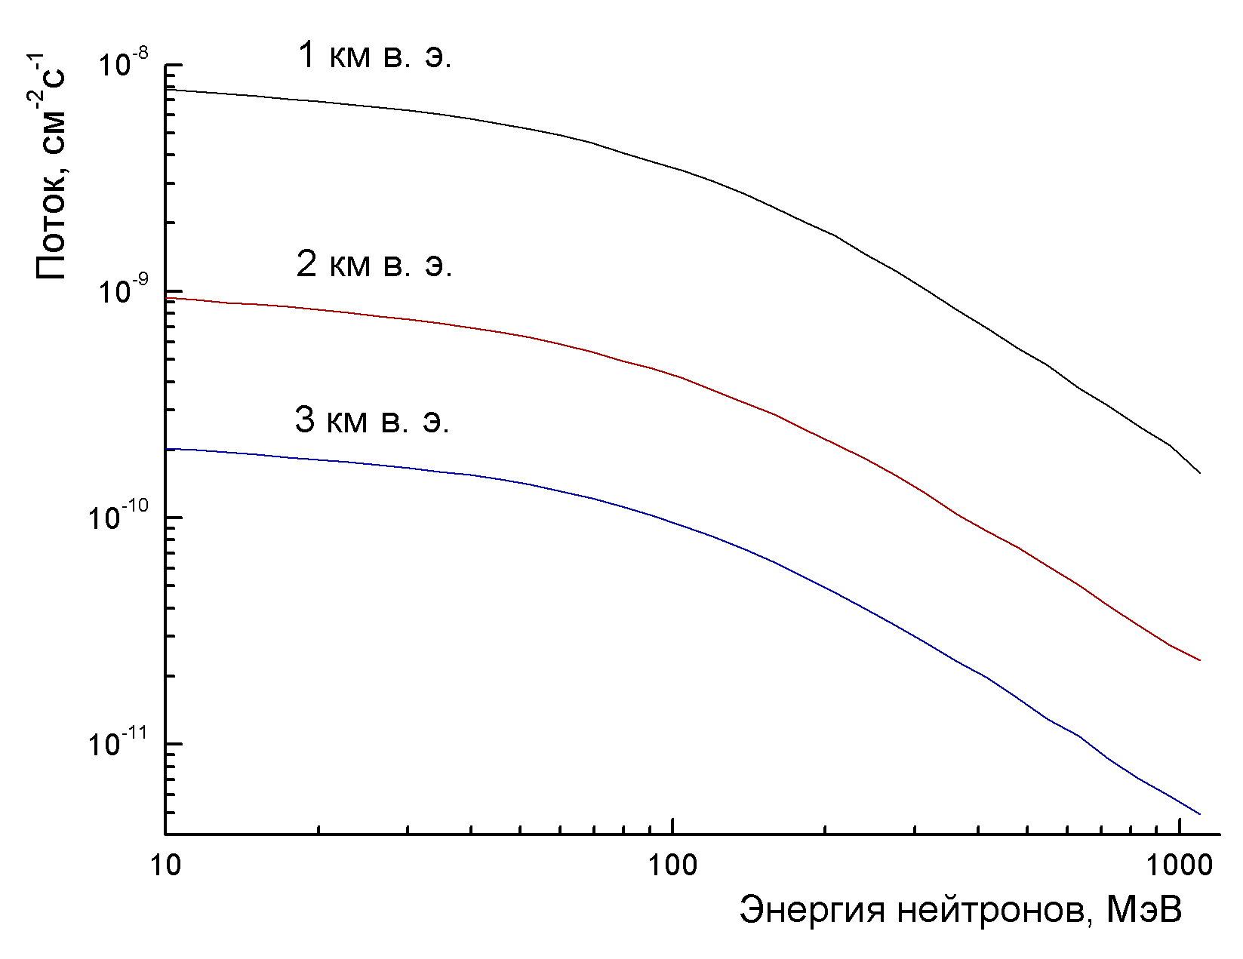

На основании данных расчетов была сделана оценка предельной чувствительности эксперимента по поиску 20-распада ⁷⁶Ge на установке расположенной на глубине 3 км в. э. Масса изотопа 1 т, время измерений 10 лет. Если считать, что фон создается только процессом активации германия, то предельный период полураспада будет равен 1.5×10²⁹ лет, а соответствующая масса нейтрино 4.2 … 13 мэВ.

ОСНОВНЫЕ РЕЗУЛЬТАТЫ РАБОТЫ
Основные результаты, полученные в диссертации следующие:
- При непосредственном участии диссертанта был разработан и проведен на ускорителе ИЯИ РАН эксперимент по измерению сечений образования радионуклидов в германии естественного и обогащенного состава протонами с энергией 100 МэВ.
- Разработано программное обеспечение для расчета методом Монте-Карло скорости образования радионуклидов в германии под действием протонов и нейтронов космических лучей.
- Разработано программное обеспечение по расчету фона от криостата установки GERDA и внутреннего фона детекторов.

Получены следующие физические результаты:
- Измерены сечения образования изотопов ⁷⁴As, ⁷¹As, ⁶⁹Ge, ⁶⁸Ge, ⁶⁵Zn и ⁶⁰Co под действием протонов с энергией 100 МэВ в германии естественного и обогащенного по изотопу ⁷⁶Ge состава.
- На основании данных сечений рассчитана скорость активации германия на уровне моря и связанный с ней индекс фона.
- На основании данных сечений рассчитана скорость активации германиевых детекторов в подземных лабораториях на различных глубинах и связанный с ней индекс фона.
- Рассчитан индекс фона от криостата установки GERDA.
- Рассчитан профиль дополнительной медной защиты криостата установки GERDA для различных коэффициентов ослабления.
- Оценен фон от горной породы в эксперименте GERDA.
- Рассчитано предельное содержание ²³⁸U и ²³²Th в германиевых детекторах.

ОСНОВНЫЕ ПУБЛИКАЦИИ ПО ТЕМЕ ДИССЕРТАЦИИ
- S.V. Kianovsky (GERDA Coll), GERmanium detector array, GERDA, Physica Scripta 46 (2006) 2006.
- S.V. Kianovsky (GERDA Coll), Status of the Germanium detector array (GERDA) in the search of neutrinoless beta beta decays of ⁷⁶Ge at LNGS, Phys. Atom. Nucl. 69 (2006) 2101.
- С.В. Киановский, Моделирование подавления внешнего фона в эксперименте по поиску двойного безнейтринного бета-распада, препринт ИЯИ 1179/2007 .
- И. Р. Барабанов, Л. Б. Безруков, … , С. В. Киановский и др., Измерение сечений образования изотопов ⁷⁴As, ⁶⁸Ge, ⁶⁵Zn и ⁶⁰Co при облучении германия натурального и обогащенного изотопного состава протонами с энергией 100 МэВ, препринт ИЯИ1231/2009.
- I.. Barabanov, L. Bezrukov, …, S. Kianovsky et. al., Shielding of the GERDA experiment against external background, Nucl. Instr. Methods A606 (2009) 790-795.
- И. Р. Барабанов, Л. Б. Безруков, … С. В. Киановский и др., Измерение сечений образования изотопов ⁷⁴As, ⁶⁸Ge, ⁶⁵Zn и ⁶⁰Co при облучении германия натурального и обогащенного изотопного состава протонами с энергией 100 МэВ, ЯФ 73, №7, 1144-1149 (2010).
- И. Р. Барабанов, Л. Б. Безруков, С. В. Киановский и др., Сечения образования ⁶⁸Ge под действием протонов с энергией 100 МэВ на германиевых мишенях естественного и обогащенного состава и фон в экспериментах по поиску 2β0ν-распада ⁷⁶Ge, ЯФ 73, №9 (2010).

